ISMART - NHỮNG TIẾT HỌC ĐẦY HỨNG THÚ, SAY MÊ
Cùng với bầu không khí rộn rã của mùa tựu trường, các bạn học sinh trường Tiểu học Đô Thị Việt Hưng đã mang tinh thần đầy hào hứng, sôi nổi đến với các tiết học iSMART đầu tiên trong năm học 2019 – 2020.
Nếu như trong buổi học đầu tiên, các thầy cô giáo có thể thấy được nét mặt nhút nhát, chưa tự tin của các bạn học sinh thì ở buổi học thứ 2, các con đã mạnh dạn hơn và sẵn sàng hòa mình vào không gian học tập đầy năng động, sáng tạo của lớp học iSMART. Với sự hỗ trợ của bài giảng số được phát triển dành riêng cho chương trình iSMART, các thầy cô giáo luôn nỗ lực tạo nên một không gian học tập sôi động và vui vẻ cho học sinh.
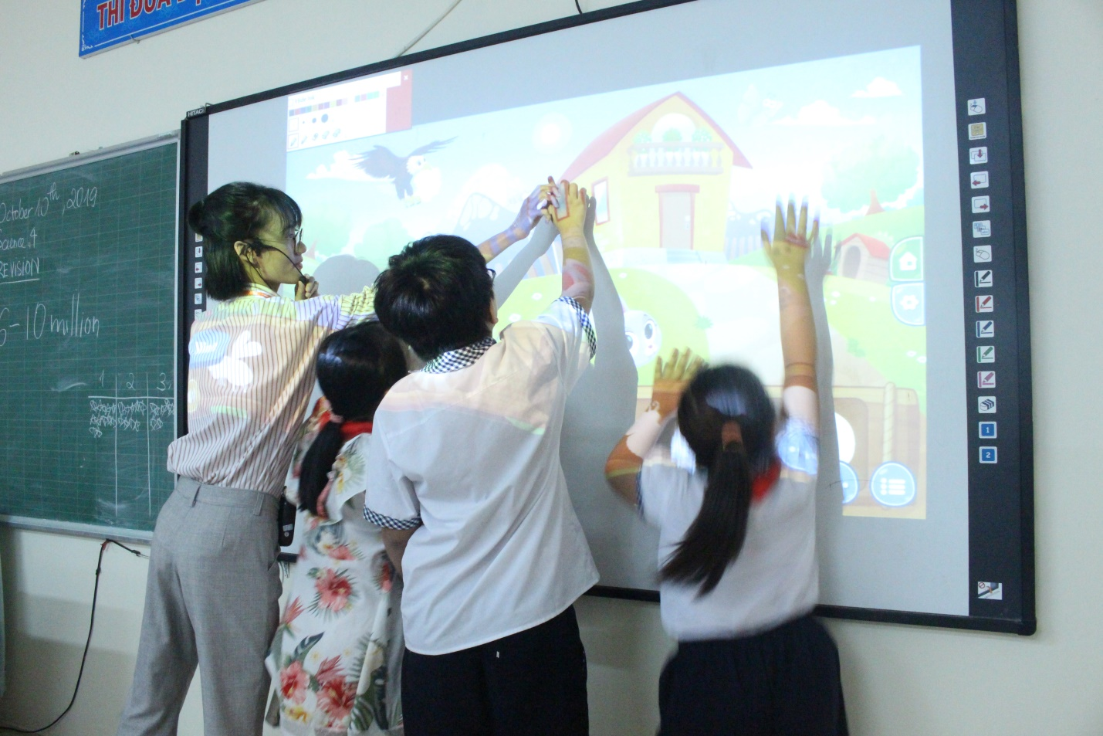
Học sinh hào hứng tham gia game bài giảng số trong lớp học iSMART
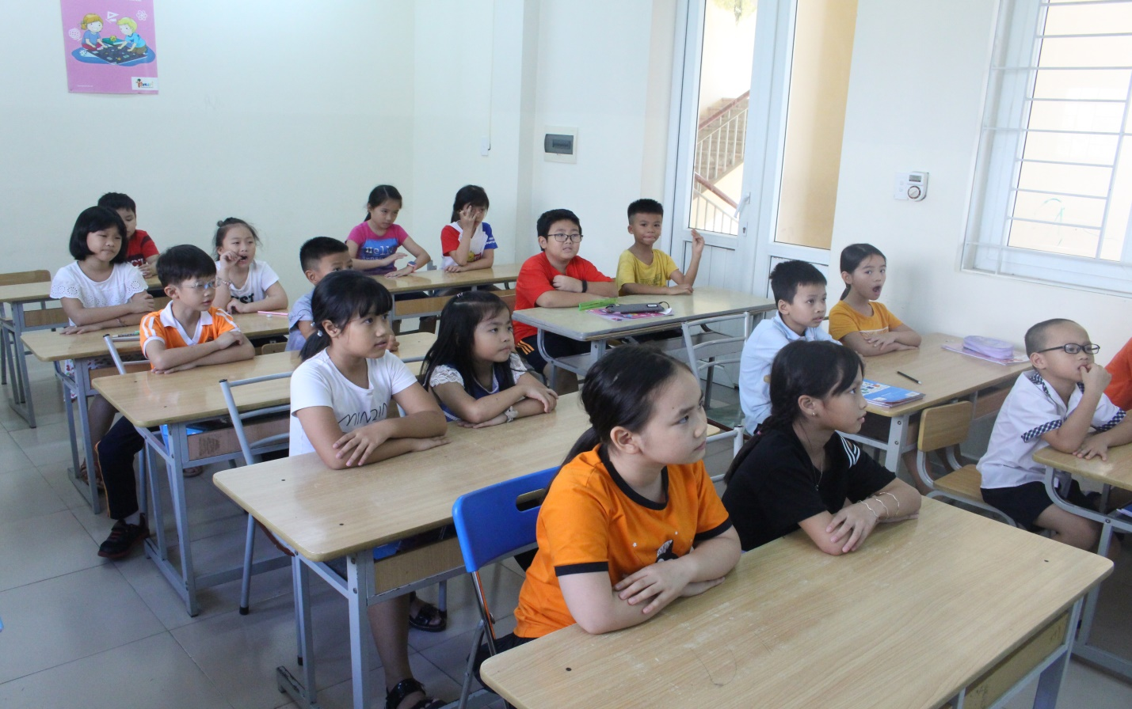
Học sinh lớp 3A1 còn rụt rè trong buổi học iSMART đầu tiên

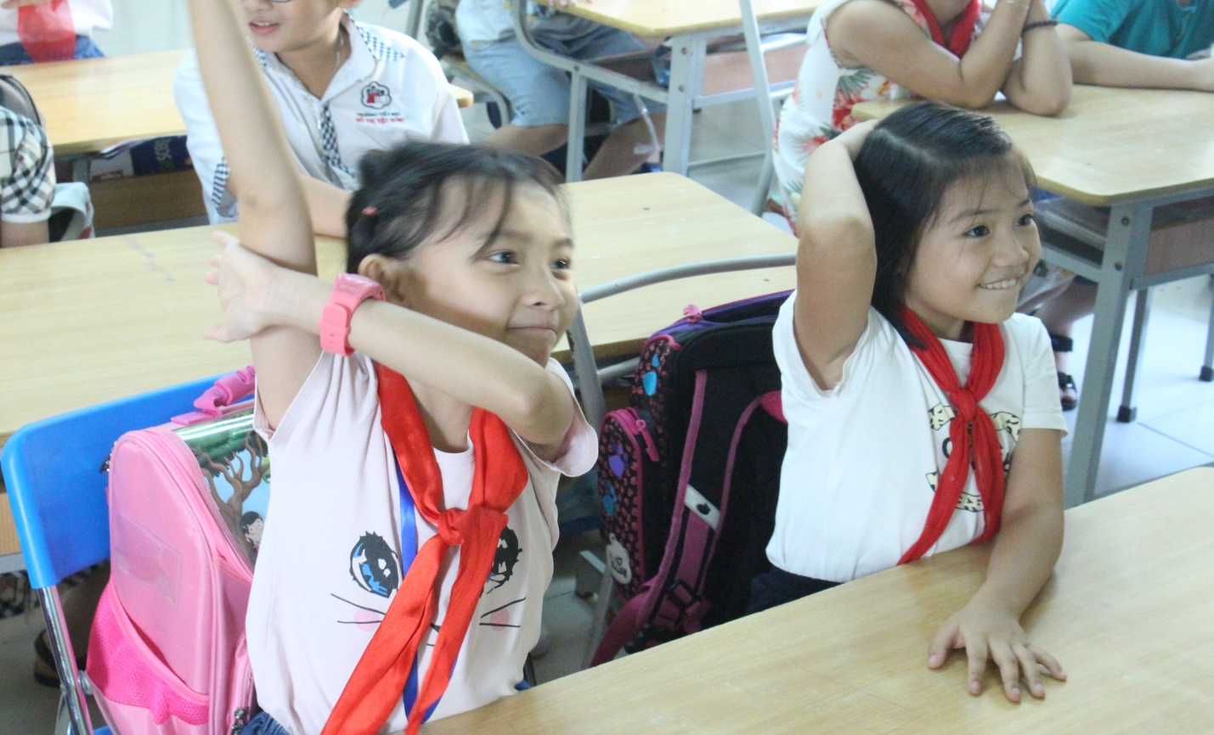
Học sinh lớp 4A1 đã quen với lớp học iSMART và đầy hứng khởi.
Sau 3 tuần làm việc tại trường Tiểu học Đô Thị Việt Hưng, tôi thấy rằng các bạn học sinh ở đây đều có thể nắm bắt kiến thức rất tốt. Đối với một số nhóm lớp, việc nghe hiểu và giao tiếp của các bạn học sinh với giáo viên bằng tiếng Anh gần như là tuyệt đối. Tuy nhiên, với các nhóm lớp khác, các con vẫn cần thời gian để làm quen và khiến cho việc nghe, nói, sử dụng tiếng Anh trở thành một thói quen.
Hiểu được đặc điểm của mỗi nhóm lớp, các thầy cô giáo iSMART cũng thiết kế những hoạt động khác nhau, phù hợp với các bạn học sinh của nhóm lớp đó. Nếu như ở khối lớp 2, các con còn gặp khó khăn trong việc ghi nhớ những từ dài thì ở các khối lớp 3, 4, các con có thể nhớ được nhiều từ hơn và thậm chí là cả những mẫu câu phức tạp. Khi đó, việc tạo nên bầu không khí học tập thoải mái cho các con là điều vô cùng cần thiết. Bên cạnh đó, các thầy cô giáo iSMART luôn có những phần thưởng nhỏ như những hình dán hay con dấu để động viên các bạn học sinh.
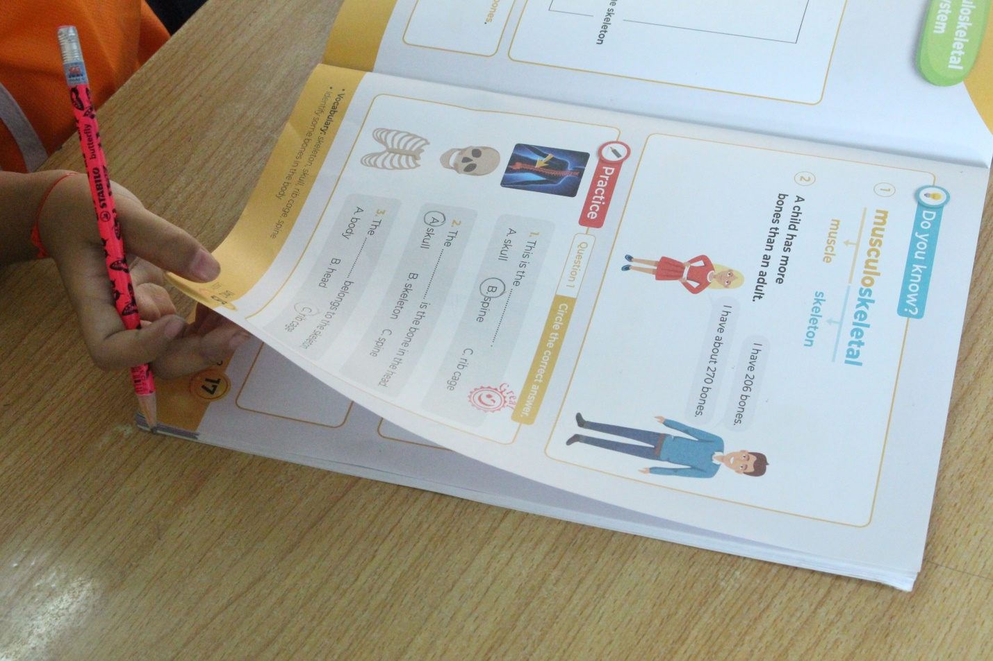
Một bạn học sinh làm bài tốt được đóng dấu khen thưởng
Ngoài việc học ngôn ngữ, các bạn học sinh cũng học được những kỹ năng cần thiết khác như: kỹ năng làm việc độc lập, kỹ năng làm việc nhóm, ý thức kỷ luật,…
Cuối mỗi tiết học, các con đều có ý thức sắp xếp bàn ghế ngay ngắn và ổn định trật tự trước khi ra về.
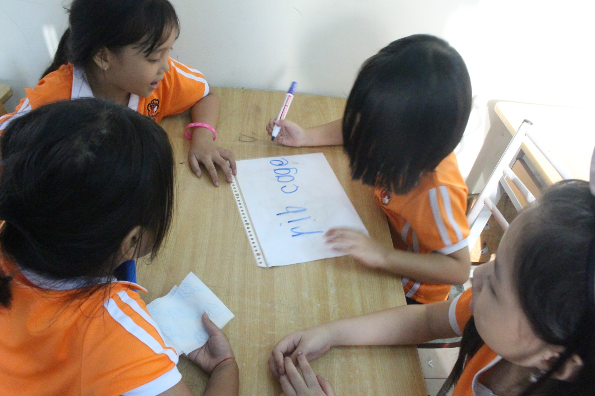
Các bạn học sinh lớp 2A7 say sưa làm việc nhóm
Với sự nhiệt tình giảng dạy của các thầy cô, sự chăm chỉ cố gắng của các bạn học sinh và sự trợ giúp từ những bài giảng số đầy hấp dẫn, mỗi buổi học iSMART sẽ là một giờ học thú vị và bổ ích của các bạn học sinh trường Tiểu học Đô thị Việt Hưng.
Sau đây là một số những hình ảnh khác về các lớp học iSMART tại trường Tiểu học Đô thị Việt Hưng.
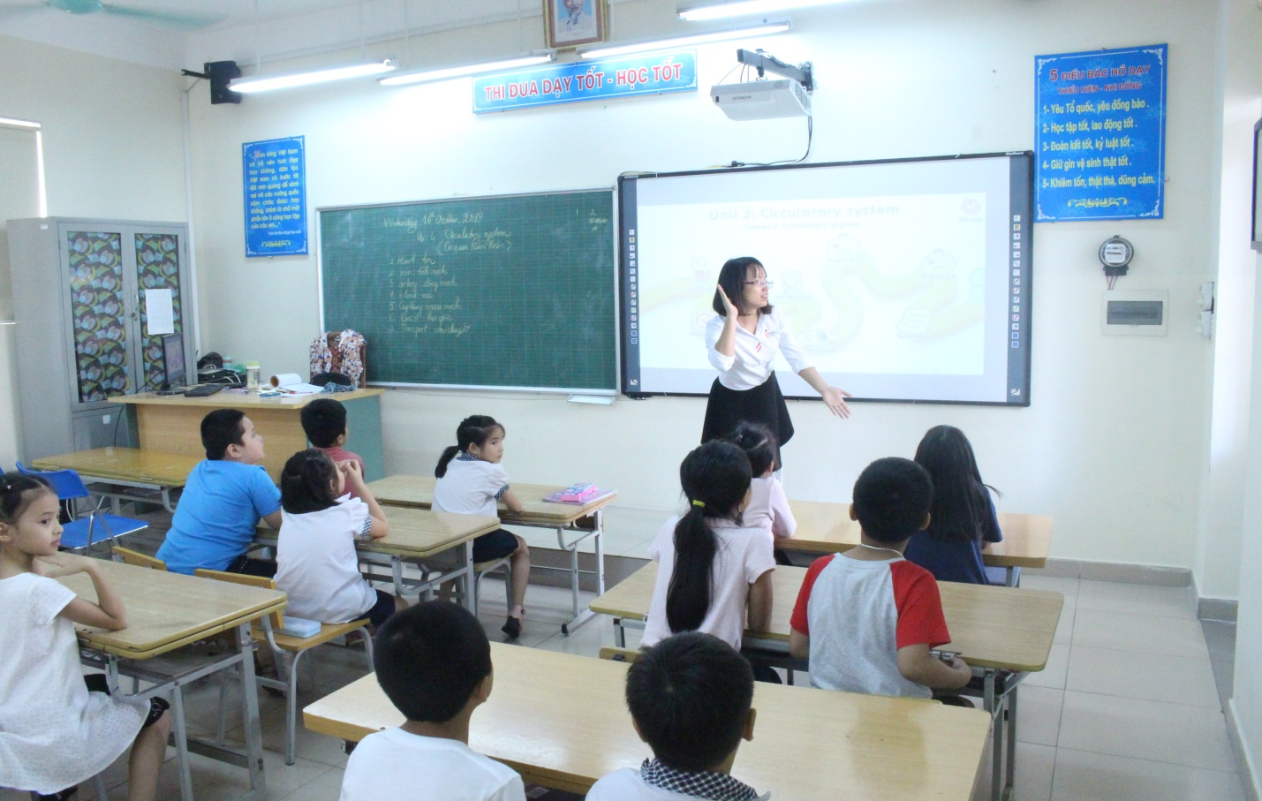
Các bạn học sinh phát âm lại từ vựng cô giáo đã dạy

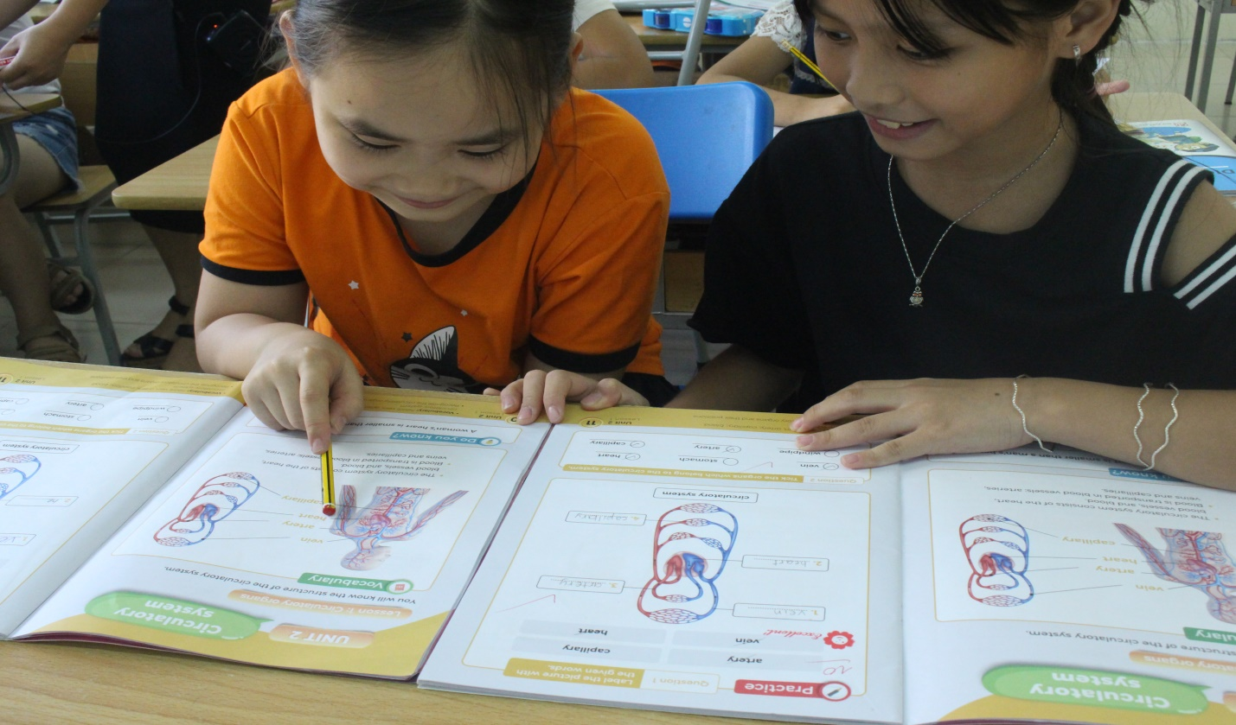
Cuối giờ học, các bạn cùng đọc lại từ vựng trong sách để ghi nhớ kiến thức

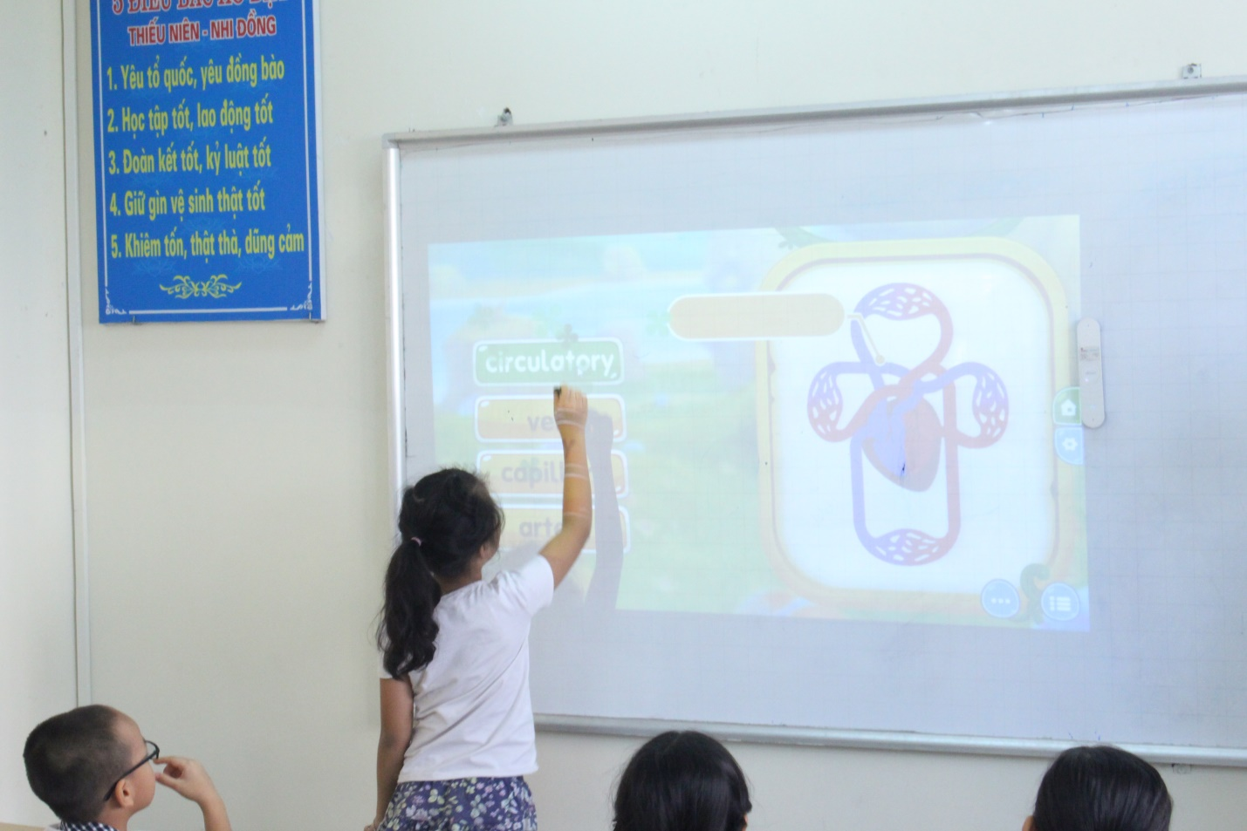
Học sinh suy nghĩ lựa chọn đáp án đúng trong game bài giảng số

